Cinco errores de normas de estilo

Linea 7
Nombre de la clase
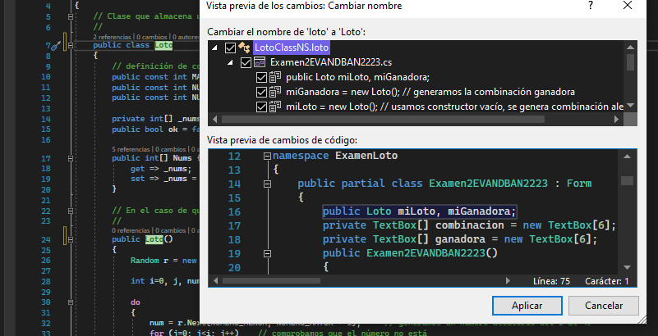
Linea 28, 33, 34, 36, 38, 41, 43, 50, 51, 53, 54, 56, 57, 59, 65, 68, 76, 77, 78, 79
Faltaba espacio en blanco
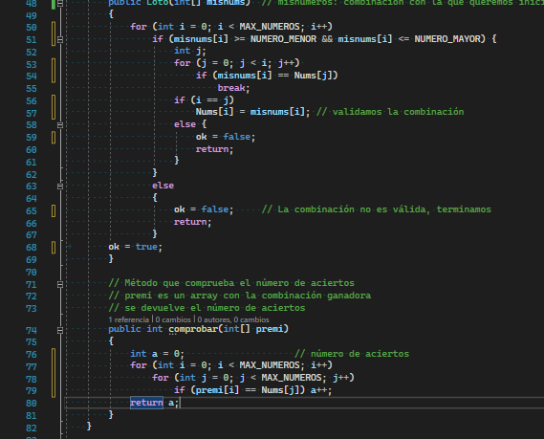
Linea 76
Nombre de la variable
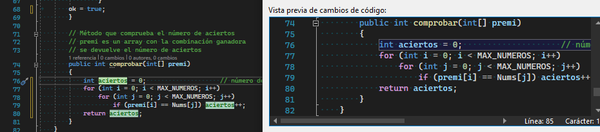
Linea 74
Nombre del método
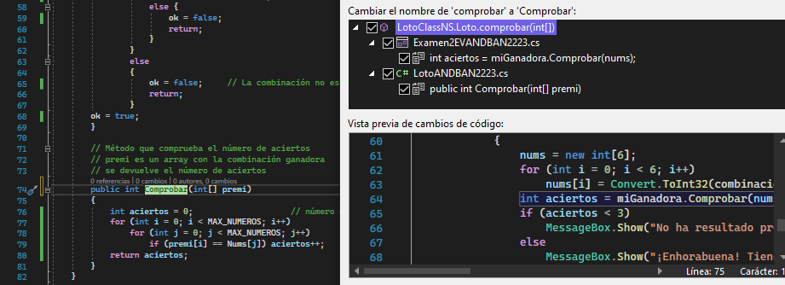
Linea 68
Falta tabular código
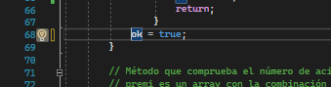

Aplicar al menos tres patrones de refactorización
Extraer metodo
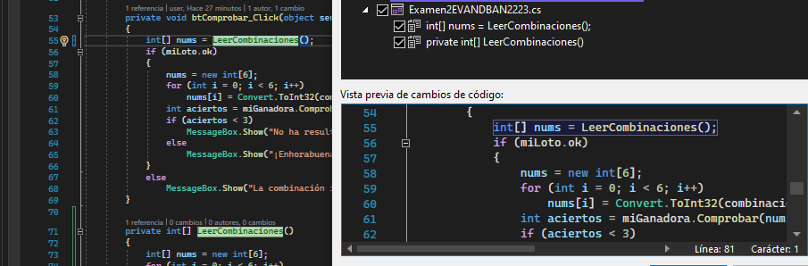

Código duplicado
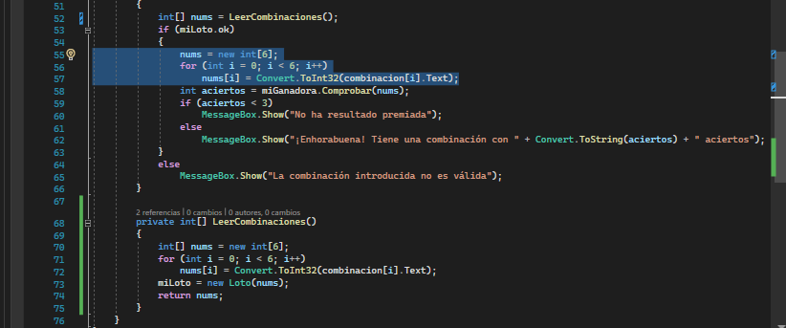
Cambiar nombres de los botones
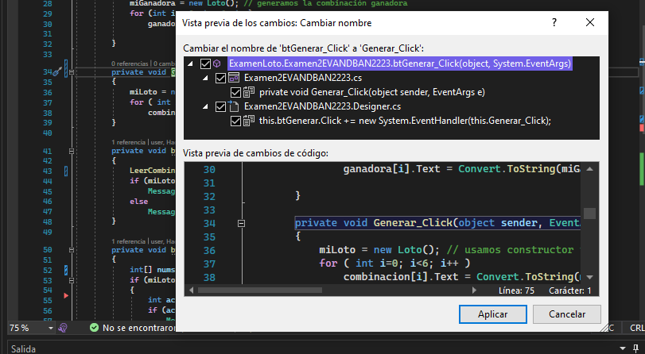

Número mágico
